Ejercicio 6

Ejercicio 8

Ejercicio 9

Ejercicio 10

Ejercicio 11

Ejercicio 12

Ejercicio 13

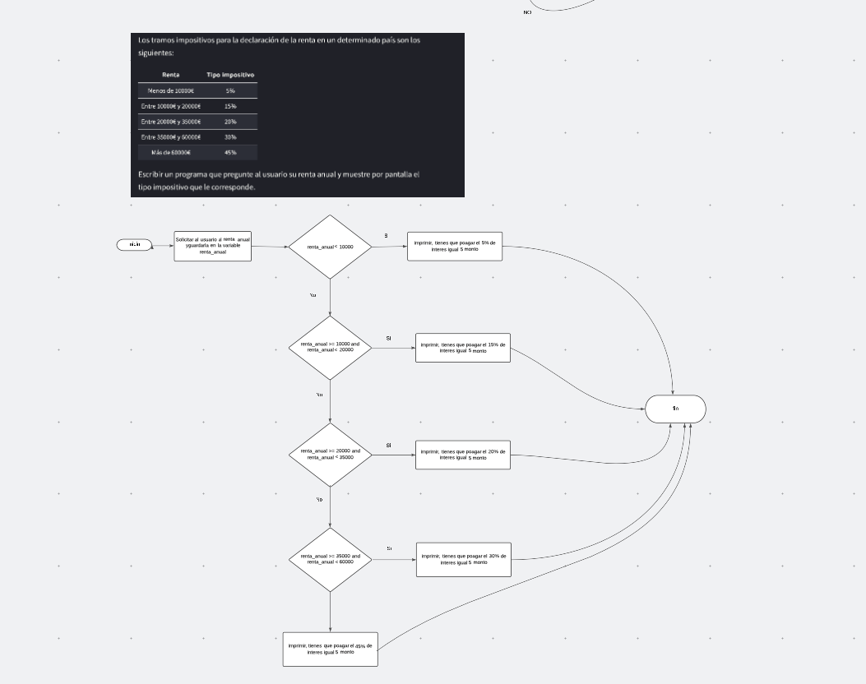

Ejercicio 14

Ejercicio 15

